ВНЕКЛАССНОЕ МЕРОПРИЯТИЕ, ПОСВЯЩЕННОЕ 70 –ЛЕТИЮ ПОБЕДЫ
В ВОВ «НИКТО НЕ ЗАБЫТ, НИЧТО НЕ ЗАБЫТО».
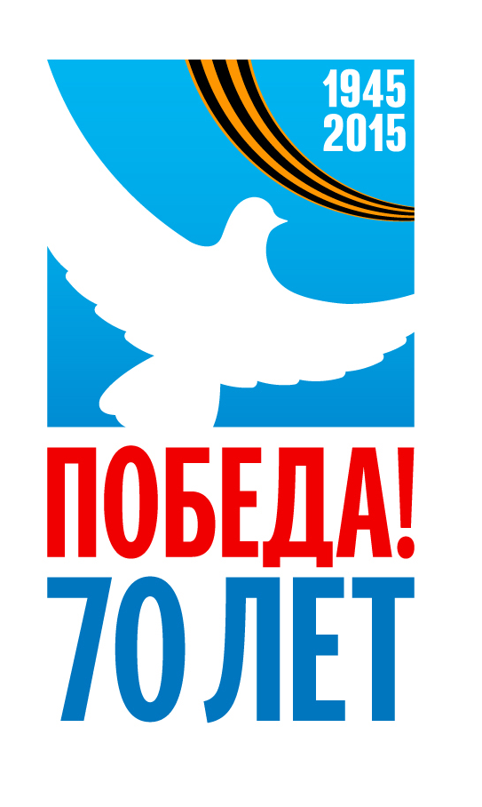
Цель: воспитание уважительного отношения к героическому прошлому страны, воинским традициям; способствование развитию у школьников интереса к изучению истории Родины;
презентация «Книги памяти» участников ВОВ , школы № 104.

Задачи: расширить знания детей о роли Победы в Великой Отечественной войне;
на примере жизни выдающихся исторических личностей, героев и участников войны показывать образцы честности и благородства духа, самоотречения и готовности к самопожертвованию; воспитывать у детей чувство гордости и любви к своей стране;
формировать опыт и культуру гражданского поведения, социальной активности; развитие системы всеобщего, комплексного и непрерывного патриотического воспитания;
создание и развитие в учебном заведении единой системы формирования патриотических чувств.
Презентация книги памяти школы № 104.(Приложение 1)
Оборудование: телевизор, компьютер, презентация книги памяти школы № 104.
Участники: 7А, 6Б, 5Б, 5А, 8А, 7Б классы.
Ход мероприятия.
1.Организационный момент.
Приветствие организаторов мероприятия: Гуйда Н., Слободчиковой Е.А
2. Сообщение темы и целей занятия.
День Победы – праздник, который начали отмечать после победы нашего народа в Великой Отечественной войне 1941–1945 годов. Это день окончания страшной, безмерно жестокой войны, которая длилась 1418 дней и ночей. День Победы как всенародный праздник был установлен Президиумом Верховного Совета СССР 8 мая 1945 года. Путь к победе был длинным испытанием. Она была завоевана мужеством, боевым мастерством и героизмом советских воинов на полях сражений, самоотверженной борьбой партизан и подпольщиков за линией фронта, каждодневным трудовым подвигом работников тыла, объединенными усилиями антигитлеровской коалиции и антифашистского движения.
3.
А) Прослушивание песен времен ВОВ.
Б) Выступление чтецов .Чтение стихотворений о ВОВ.

Ах, война, что ж ты сделала, подлая...
Булат Окуджава
Ах, война, что ж ты сделала, подлая:
стали тихими наши дворы,
наши мальчики головы подняли -
повзрослели они до поры,
на пороге едва помаячили
и ушли, за солдатом - солдат...
До свидания, мальчики!
Мальчики,
постарайтесь вернуться назад.
Нет, не прячьтесь вы, будьте высокими,
не жалейте ни пуль, ни гранат
и себя не щадите,
и все-таки
постарайтесь вернуться назад……

Жди меня...
Константин Симонов
Жди меня, и я вернусь.
Только очень жди,
Жди, когда наводят грусть
Желтые дожди,
Жди, когда снега метут,
Жди, когда жара,
Жди, когда других не ждут,
Позабыв вчера.
Жди, когда из дальних мест
Писем не придет,
Жди, когда уж надоест
Всем, кто вместе ждет.
Жди меня, и я вернусь,
Не желай добра
Всем, кто знает наизусть,
Что забыть пора……
1941

Чтецы : Афанасьев Д., Гузовский Д., Шевкун А., Бессонов Е.,
Озерова Л., Мугалимова А., Ананьева М., Каменский К.
В) Рассказы потомков о тех, кто прошел эту страшную войну. Это наши дедушки, прадедушки, отцы , матери, дети, трудившиеся в тылу…..
Война потребовала от народа величайшего напряжения сил и огромных жертв в общенациональном масштабе, раскрыла стойкость и мужество советского человека, способность к самопожертвованию во имя свободы и независимости Родины. В годы войны героизм стал массовым, стал нормой поведения советских людей. Тысячи солдат и офицеров обессмертили свои имена при обороне Брестской крепости, Одессы, Севастополя, Киева, Ленинграда, Новороссийска, в битве под Москвой, Сталинградом, Курском, на Северном Кавказе, Днепре, в предгорьях Карпат, при штурме Берлина и в других сражениях.
Выступления о родственниках -героях ВОВ и тружениках тыла:

1. Ермакова Г.М.
2.Бессонова Т.И.
3.Бочкарева Н.Н.
4.Пустовая Я.
5.Беляшев А.
6.Гуйда Н. Г.
7.Слободчикова Е.А.

Г) Проведение викторины к 70- летию Победы в ВОВ.
ВИКТОРИНА К 70 -летию
Победы в Великой Отечественной войне.
1.Назовите дату начала Великой Отечественной войны.
2. Назовите основные битвы ВОВ.
3. Назовите дату окончания ВОВ.
4.Где было поднято знамя победы в мае 1945 г.?
5.Где и когда прошел первый парад Победы ?
6. Назовите советских полководцев Великой Отечественной войны.
7. Назовите города- герои.
8.Назовите военную технику времен ВОВ.
9.Сколько лет прошло со дня победы в ВОВ? Назовите дату.
10.Где и когда проходит Парад Победы в наше время?
11.Назовите улицы нашего города, названные в честь героев ВОВ.
12.Какие вы знаете памятники ВОВ в бывшем СССР?

4.Итог занятия.
Вечная память и вечная слава
Героям Великой Отечественной войны!!!
«Никто не забыт и ничто не забыто»
Дорогие ветераны! С днем 70-летия Победы Вас! Низкий поклон Вам за то что выстояли, за то, что не отступили, за мирное небо, за улыбки детей, за то, что уже наше, рожденное после войны поколение, не знает, что такое Отечественная война.
Книга памяти школы № 104(Приложение 1)

